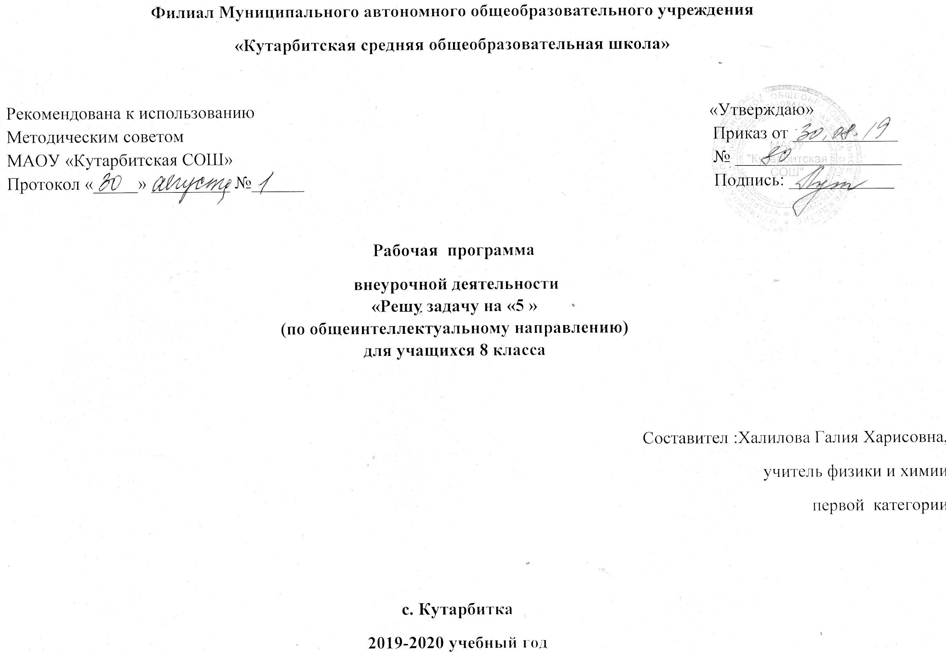

**1.ПЛАНИРУЕМЫЕ РЕЗУЛЬТАТЫ ИЗУЧЕНИЯ КУРСА ВНЕУРОЧНОЙ ДЕЯТЕЛЬНОСТИ**

**Личностные результаты обучения.**

* сформированность познавательных интересов, интеллектуальных и творческих способностей учащихся;
* убежденность в возможности познания природы, в необходимости разумного использования достижений науки и технологий для дальнейшего развития человеческого общества, уважение к творцам науки и техники, отношение к физике как элементу общечеловеческой культуры;
* самостоятельность в приобретении новых знаний и практических умений;
* готовность к выбору жизненного пути в соответствии с собственными интересами и возможностями;
* мотивация образовательной деятельности школьников на основе личностно ориентированного подхода;
* формирование ценностных отношений друг к другу, учителю, авторам открытий и изобретений, результатам обучения.

**Метапредметные результаты обучения**.

* овладение навыками самостоятельного приобретения новых знаний, организации учебной деятельности, постановки целей, планирования, самоконтроля и оценки результатов своей деятельности, умениями предвидеть возможные результаты своих действий;
* понимание различий между исходными фактами и гипотезами для их объяснения, теоретическими моделями и реальными объектами, овладение универсальными учебными действиями на примерах гипотез для объяснения известных фактов и экспериментальной проверки выдвигаемых гипотез, разработки теоретических моделей процессов или явлений;
* формирование умений воспринимать, перерабатывать и предъявлять информацию в словесной, образной, символической формах, анализировать и перерабатывать полученную информацию в соответствии с поставленными задачами, выделять основное содержание прочитанного текста, находить в нем ответы на поставленные вопросы и излагать его;
* приобретение опыта самостоятельного поиска, анализа и отбора информации с использованием различных источников и новых информационных технологий для решения познавательных задач;
* развитие монологической и диалогической речи, умения выражать свои мысли и способности выслушивать собеседника, понимать свою точку зрения, признавать право другого человека на иное мнение;
* освоение приемов действий в нестандартных ситуациях, овладение эвристическими методами решения проблем; формирование умений работать в группе с выполнением различных социальных ролей, представлять и отстаивать свои взгляды и убеждения, вести дискуссию.

**Предметные результаты обучения:**

* знания о природе важнейших физических явлений окружающего мира и понимание смысла физических законов, раскрывающих связь изученных явлений;
* умения пользоваться методами научного исследования явлений природы, проводить наблюдения, планировать и выполнять эксперименты, обрабатывать результаты измерений, представлять результаты измерений с помощью таблиц, графиков и формул, обнаруживать зависимости между физическими величинами, объяснять полученные результаты и делать выводы, оценивать границы погрешностей результатов измерений;
* умения применять теоретические знания по физике на практике, решать физические задачи на применение полученных знаний;
* умения и навыки применять полученные знания для объяснения принципов действия важнейших технических устройств, решения практических задач повседневной жизни, обеспечения безопасности своей жизни, рационального природопользования и охраны окружающей среды;
* формирование убеждения в закономерной связи и познаваемости явлений природы, в объективности научного знания, в высокойценности науки в развитии материальной и духовной культуры людей;
* развитие творческого мышления на основе формирования умений устанавливать факты, различать причины и следствия, строить модели и выдвигать гипотезы, отыскивать и формулировать доказательства выдвинутых гипотез, выводить из экспериментальных фактов и теоретических моделей физические законы;
* коммуникативные умения докладывать о результатах своего исследования, участвовать в дискуссии, кратко и точно отвечать на вопросы, использовать справочную литературу и другие источники информации.

**2.Содержание курса внеурочной деятельности с указанием форм организации и видов деятельности;**

*Формы, методы* Лекция, семинар, практикум по решению задач, лабораторные работы

**1. Классификация задач (1 ч)**

Что такое физическая задача. Физическая теория и решение задач. Значение задач в обучении и жизни. Классификация задач по содержанию,способу задания, способу решения. Основные требования к составлению задач. Способы и техника составления задач. Примеры задач всех типов.

**2. Правила и приёмы решения физических задач (1ч)**

Общие требования при решении физических задач. Этапы решения задачи, работа с текстом. Анализ физического явления, формулировка идеи решения. Использование вычислительной техники для расчетов. Анализ решения и его значение. Типичные недочеты при решении и оформлении физических задач. Изучение примеров решения.

**3**.**Взаимодействие тел (4 ч)**

Понятие плотности, расчет массы тела через плотность и объём. Сила тяжести, определение силы трения, расчет силы упругости. Движение тел,определение скорости.

**Практические задачи**: 1. определение скорости движения шара по желобу. 2. определение максимальной скорости движения пальцев рук. 3. определение массы линейки. 4. изучение закона движения падающего воздушного шара. 5. определение своей максимальной мощности.

**4Давление (3 ч)**

Давление твёрдых тел. Давление в газах и жидкостях, действие газа и жидкости на погруженное в них тело. Сила Архимеда, подъёмная сила крыла самолёта.

Практические задачи: 1. Исследование зависимости подъёмной силы крыла самолёта от скорости воздуха. 2. Изучение законов реактивного движения. 3. Наблюдение зависимости высоты поднятия жидкости от толщины воздушного клина.

**5. Молекулы (4 ч)**

Основные положения МКТ. Определение размеров, числа молекул в единице объёма тела. Капиллярные явления.

**Демонстрации:**

1. фотографии молекулярных кристаллов. 2. Диффузия жидкостей в сообщающихся сосудах. 3. Растекание масла по поверхности воды. 4. Явления смачивания и капиллярности. 5. Смачивание и капиллярность в природе.

**Практические задачи:** 1. Определение размеров частиц эмульсии методом рядов. 2. Вычисление среднего диаметра капилляров в теле.

**6. Тепловое расширение тел. Теплопередача. (5 ч)**

Тепловое расширение твёрдых, жидких и газообразных тел. Термометры. Особенности теплового расширения воды, их значение в природе.Теплопередача и теплоизоляция. Демонстрации: 1. Расширение тел при нагревании. 2. Изгибание биметаллической пластины при нагревании. Простейший терморегулятор. 3. Термометры разных видов. 4. Теплопроводность разных тел. Практические задачи: 1. Исследование теплопроводности тел. 2. Вычисление изменения внутренней энергии тела при совершении работы.

**7. Физика атмосферы. (2 ч)**

Состав атмосферы. Влажность воздуха.Образование тумана и облаков. Возможность выпадения кислотных дождей. Образование ветра.Парниковый эффект и его пагубное влияние.

**Демонстрации**: 1. Строение атмосферы. 2. Образование тумана при охлаждении влажного воздуха. 3. Конденсация паров воды при охлаждении. Выпадение росы. Практические задачи: 1. определение точки росы. 2. наблюдение перехода ненасыщенных паров в насыщенные.

**8. Электрический ток. (4 ч)**

Электрический ток в растворах электролитов.Электролиз, использование его в технике.Электрические явления в атмосфере. Электризация пылинок и загрязнение воздуха. ГЭС.

**Демонстрации:** 1. Электролиз раствора медного купороса. 2. Дуговой разряд. 3. Модель молниеотвода.

**Практические задачи**: 1. Расчет сопротивления электрической цепи при разных видах соединений. 2. Расчёт сопротивления человеческого тела. 3. Наблюдение зависимости сопротивления проводника от температуры.

**9. Электромагнитные явления. (3 ч)**

Устройство электроизмерительных приборов.Применение электромагнитного реле.Электромагнитная индукция. Получение переменного тока. Влияние электромагнитных полей на животных, растения и человека. Изменение в электромагнитном поле Земли. Магнитные бури.

**Демонстрации:** 1. Устройство и принцип работы амперметра и вольтметра. 2. Переменный ток на экране осциллографа. 3. Явление электромагнитной индукции.

**Практические задачи:** 1. Определение стоимости израсходованной электроэнергии по мощности потребителя и по счётчику. 2. Определение скорости вылета снаряда из магнитной пушки. 3. Определение КПД электродвигателя.

**10. Световые явления. (5 ч)**

Скорость света в различных средах. Элементы фотометрии. Законы распространения света.Формула тонкой линзы. Инерция зрения, её использование в стробоскопе и кино.

**Практические задачи:** 1. Изготовление перископа. 2. Глаз как оптический прибор. 3. Измерение времени реакции человека на световой сигнал. 4. Измерение линейных размеров тел с помощью микрометра и микроскопа. 5. Определение фокусного расстояния и оптической силы рассеивающей линзы.

**11. Итоговое занятие. (1 ч)**

**3. Тематическое планирование**

|  |  |  |
| --- | --- | --- |
| **№ п.п** | **Темы занятий** | **Количество часов** |
| 1 | **Тема 1. Классификация задач** | **1** |
| 2 | **Тема 2. Правила и приёмы решения физических задач** | **1** |
| 3 | **Тема 3. Взаимодействие тел**   1. Определение скорости движения шарика по желобу и кончиков пальцев рук 2. Определение массы линейки. Решение задач на расчёт плотности тел 3. Изучение закона движения падающего воздушного шара. 4. Определение своей максимальной мощности | **4** |
| 4 | **Тема 4.Давление**   1. Изучение законов реактивного движения. Расчёт давления твёрдых тел. 2. Наблюдение зависимости высоты поднятия жидкости от толщины воздушного клина. 3. Исследование зависимости подъёмной силы крыла самолёта от скорости воздуха. Решение задач на расчёт силы Архимеда. | **3** |
| 5 | **Тема 5.Молекулы**   1. Определение размеров, числа молекул в единице объёма тела. 2. Определение размеров частиц эмульсии методом рядов. 3. Вычисление среднего диаметра капилляров в теле. 4. Капиллярные явления | **4** |
| 6 | **Тема 6. Тепловое расширение тел. Теплопередача**   1. Тепловое расширение твёрдых, жидких и газообразных тел. 2. Решение задач на уравнение теплового баланса. 3. Исследование теплопроводности тел. 4. Вычисление изменения внутренней энергии тела при совершении работы. 5. Решение комбинированных задач на тепловые процессы. | **5** |
| 7 | **Тема 7. Физика атмосферы.**   1. Влажность воздуха, определение точки росы. 2. Электрический ток в разных средах | **2** |
| 8 | **Тема 8. Электрический ток.**   1. Расчет сопротивления электрической цепи при разных видах соединений 2. Расчёт сопротивления человеческого тела. 3. Наблюдение зависимости сопротивления проводника от температуры. 4. Определение стоимости израсходованной электроэнергии по мощности потребителя и по счётчику. | **4** |
| 9 | **Тема 9. Электромагнитные явления.**   1. Определение скорости вылета снаряда из магнитной пушки. 2. Определение КПД электродвигателя. 3. Законы отражения и преломления. | **3** |
| 10 | **Тема 10. Световые явления.**   1. Измерение времени реакции человека на световой сигнал. 2. Измерение линейных размеров тел с помощью микрометра и микроскопа 3. Определение фокусного расстояния и оптической силы рассеивающей линзы. 4. Инерция зрения, её использование в стробоскопе и кино 5. Подготовка к конференции. | **5** |
| 11 | **Итоговое занятие.** | **1** |
|  | **Итого** | **34 часа.** |